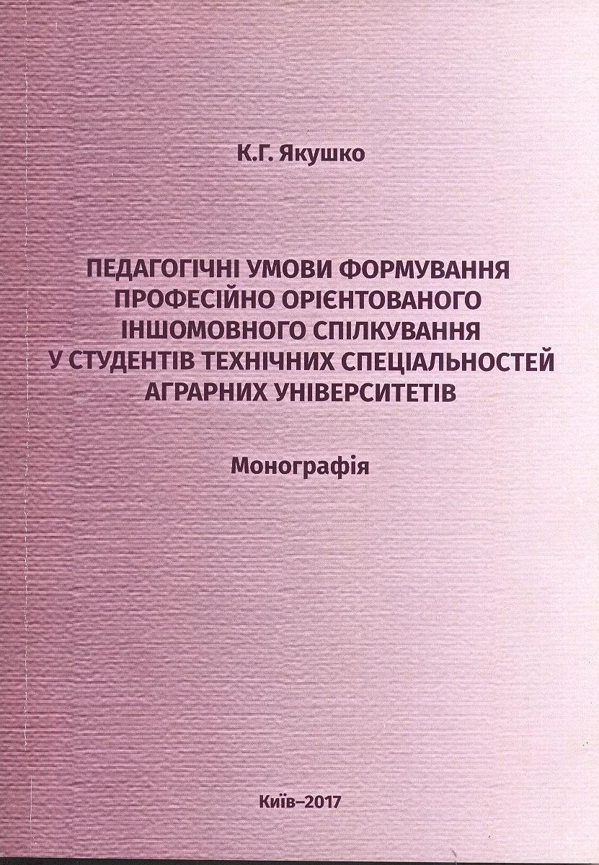

УДК 378.663:37047:373.62

Я 49 Якушко К.Г.
Педагогічні умови формування професійно орієнтованого іншомовного спілкування у студентів технічних спеціальностей аграрних університетів: монографія / К. Г. Якушко; за наук. ред. проф. Л.О. Калмикової. – К.: ЦП «Компринт», 2017. – 244 с.

У монографії розглядаються теоретичні та практичні наукові засади виокремлення феномену «формування професійно орієнтованого іншомовного спілкування» з урахуванням специфіки організації навчального процесу для майбутніх агроінженерів у межах технології реалізації п яти
відповідних педагогічних умов.
Видання адресовано викладачам, студентам, аспірантам вищих технічних аграрних закладів освіти та фахівцям з теорії і методики професійної освіти.

